Окно из Европы: белорусская семья.
Какой должна быть семья в 21 веке? Почему современные белорусские семьи становятся всё более похожи на западноевропейские? Куда ведёт этот путь? Эти вопросы наверняка интересуют многих. Также как и вопрос предотвращения старения нации. Можно ли как-то остановить этот процесс? Может быть, белорусская модель семьи как раз то, что нужно Европе, а не наоборот?..
Беларусь, находясь в центре Европы, никак не может не ориентироваться на Запад. И последние исследования белорусских семей показали как раз этот факт. По последним данным, белорусы стали лучше планировать семейный бюджет, сроки рождения детей. Средний возраст вступления в брак увеличился, также как и возраст женщин, впервые ставших матерями. Однако численность населения продолжает уменьшаться: на начало 2016 г. численность населения составила 9 млн. 498 тыс. человек, тогда как на 1996 г. – 10 млн. 177 тыс. человек (см. диаграмму 1).

Диаграмма 1: численность и естественный прирост населения в РБ
Что касается заключения браков и разводов, то общие коэффициенты, представленные в диаграмме 2, всё-таки улучшились. Возможно, сыграли роль социальные программы, проводимые государством. Тем не менее, для того, чтобы молодые семьи смогли себе позволить рожать и растить детей, нужны лучшие социальные условия и гарантии. Тем более что молодёжь зачастую следует европейской модели семьи, которая, как оказалось, не самая надёжная.

Диаграмма 2. Браки (дальние фигуры) и разводы (ближние).
Современная европейская модель сильно изменилась. Изменилось даже определение семьи. Считается, что семейное «ядро» образовано, когда два человека (любого пола) делают выбор жить вместе, как зарегистрированное партнёрство, или как согласованный союз, независимо от того, есть у них дети или нет. Одинокие родители с детьми тоже считаются семейным союзом, тогда как люди, живущие одни – нет, также как и группы, не имеющих отношения людей, которые решили жить вместе (например, студенты). В этом определении отражены такие новые модели семей, как «радужные» семьи (например, союзы между гомосексуалистами), стэп- или «лоскутные» семьи, образованные людьми, расторгнувшими предыдущий брак и т.д.
Вместе с изменениями, появились и новые проблемы. К примеру, одна моя знакомая, постоянно проживающая в Бельгии, мать четырёх детей, жаловалась, что европейцы слишком много свободы предоставляют своим детям. Это легко заметить, если понаблюдать за родителями и их детьми в общественных местах – кафе, парках, магазинах и пр. Часто ребёнок просто предоставлен самому себе: он может ползать по полу, валяться где-нибудь, есть всякие сладости, копаться в земле. В школьных учебниках же описываются те самые «радужные» модели отношений, так что у каждого есть выбор с детства, быть ему гетеросексуальным или нет…
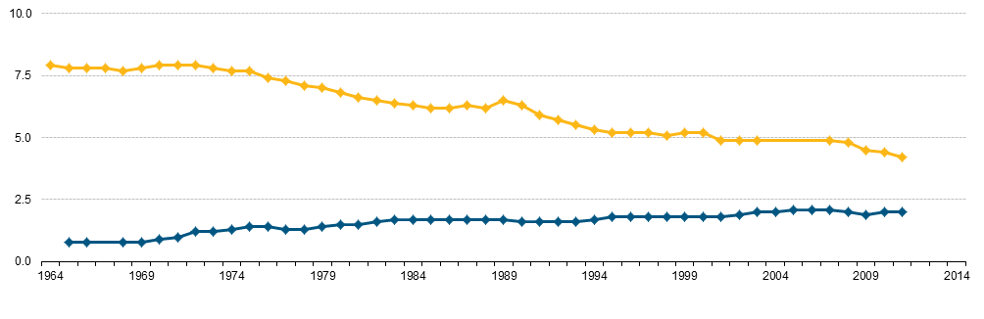
Диаграмма 3. Жёлтым отмечен коэффициент браков, синим – разводов в ЕС (источник: Eurostat).
Что касается стэп- или «лоскутных» семей, а также одиноких родителей с детьми, то это наиболее болезненная тема. Дело в том, что семья как социальный институт теряет свою роль, что привело к увеличению разводов (см. диаграмму 3), также как и снизилась роль между образованием семьи и рождением детей. И это действительно так. Родители многих моих друзей из Европы развелись, и их дети в свою очередь также считают развод нормой. Мой друг Жэфруа (бельгиец, имя вымышленное, поскольку он попросил не называть его имени) поделился своей историей:
«Мои родители развелись, когда мне было три, после нескольких тяжёлых лет, поэтому у меня никогда не было счастливой семьи, как примера. И долгое время семья было абстрактным понятием. Оно стало более конкретным после того, как я женился, и у меня появилась дочь. Стало ясно, что семья была основой общества и несчастливые браки создают проблемы в большом масштабе. И противоположное тоже правда – счастливые семьи создают вокруг много счастья…
Символом или идеей, которой приходит на ум относительно моей семьи, будет «разделение». Мои родители разведены, мои дедушка с бабушкой были разведены или жили очень несчастливо вместе, и даже мои прадеды и прабабушки тоже разводились или не были счастливы в браке. И я тоже развёлся, мой брат развёлся… Поэтому расставание везде вокруг. Поэтому это стало почти традицией: женитьба… и развод».
Также ясно, что для европейцев огромную роль играет демократия в семье и финансовая независимость. Часто между супругами распределяются обязанности оплаты коммунальных услуг и пр., вплоть до того, что они дают друг в другу деньги в долг, если у одного из них нечем платить. Когда дети вырастают, они чаще всего становятся финансово независимыми. Хотя есть и обратные примеры. Жэфруа рассказывал: «Мой отец мне очень много помогал финансово. Это позволило мне стать очень свободным сейчас. (Он уже несколько лет не работает - прим. автора). И сейчас я стараюсь помогать и заботься о моей последней бабушке, как только могу».
Ульрика из Германии также поделилась своей историей: «Я хотела уехать, когда мне было 18, но мои родители не позволили мне жить в другом городе, поэтому я жила с ними, пока мне не исполнился 21 год. Родители мне очень помогали, когда я изучала скульптуру и помогали на протяжении всего времени обучения… Сейчас я думаю, что слишком мало помогаю моим родителям, и я немного стыжусь этого... Что касается моей семьи… Это дочь и отец моей дочери, который живёт иногда с нами, если ему нужен кров (сейчас Ульрика замужем за другим – прим. автора). Он живёт в том же городе, что и я. С 2009 года он иногда уезжает… Но мы остаёмся хорошими друзьями…»
В целом, в европейских семьях всё более становится актуальной проблема позднего замужества. Многие женщины, сделав карьеру, выходят замуж и пытаются родить слишком поздно. Многие же и вовсе отказываются заводить детей, предпочитая карьеру воспитанию детей. И особенно грустно наблюдать за одинокими женщинами, достигшими финансовой независимости, однако так и не устроившими личную жизнь, оставив её на потом. У меня есть много таких подруг из Европы, но ни одной из Беларуси.

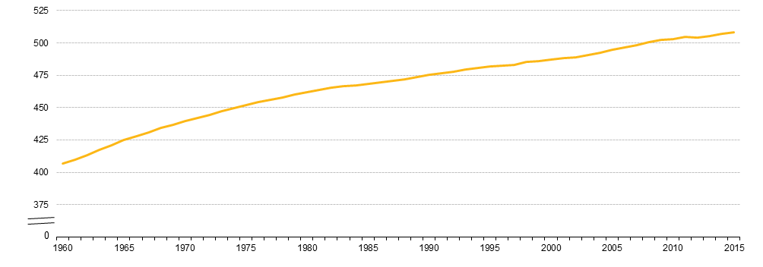
Диаграмма 4. Число населения в Европе (источник: Eurostat).

Так что хотя и число населения в Европе возрастает (см. диаграмму 4), проблема старения европейской нации остаётся, особенно это касается Италии. В Германии самый низкий показатель рождаемости в мире (8,2 на 1000 населения между 2008 и 2013 годами), а в Испании, Португалии, Польше, Румынии и других странах сокращается количество населения. Рост населения происходит в основном благодаря мигрантам. Из «Краткого аналитического обзора движения мигрантов через Средиземное море, полного текста доклада, сопровождающего информацию о движении мигрантов через Средиземное море» от 23 декабря 2015, опубликованного ЕМС (Европейской Миграционной Сетью):
«Между 2009 и сентябрём 2015 года в ЕЭЗ было подано 3,3 миллиона заявлений о предоставлении убежища. Это число увеличилось более чем в два раза между 2009 (287,000) и 2014 (662,000), и особенно сильно возросло в последний год. За первые 9 месяцев 2015 года, цифры продолжают расти, и было подано 991,000 заявлений о предоставлении убежища в ЕЭЗ, почти в вдвое, по сравнению с числом (451,000), отмеченным за тот же период в 2014 году».
Несмотря на сильную поддержку государства, семейные ценности обесцениваются, и кто знает, какие ещё новые модели могут образоваться на такой почве. Вывод напрашивается банальный: не смотреть на соседей, дабы не усугубить и без того тяжёлую демографическую ситуацию, а пытаться, взяв лучшее и ценное, сохранить и улучшить, чтобы стать моделью белорусской семьи для Европы, а не наоборот.

Татьяна Гредель

Источники:
- http://ec.europa.eu/eurostat/statistics-explained/index.php/Marriage_and_divorce_statistics
- http://ec.europa.eu/eurostat/statisticsexplained/index.php/Population_and_population_change_statistics
- http://federation-pro-europa-christiana.org/wordpress/which-family-model-for-the-european-union/
- http://marketing.by/mnenie/model-srednestatisticheskoy-belorusskoy-semi-stanovitsya-vse-bolee-zapadnoevropeyskoy/
- Wellbeing of Families in Future Europe, Challenges for Research and Policy, Familyplatform – Families in Europe, Volume 1, Edited bu Uwe Uhlendorff, Marina Rupp and Matthias Euteneur, 2011.
- EMN Policy brief on migrants` movements through the Mediterranean, Full report accompanying the Inform on migrants` movement through the Mediterranean, 23 December 2015 by EMN (European Migration Network).

